«Пермский национальный исследовательский политехнический университет» ПНИПУ

**Лабораторная работа №8**

Выполнил:

студент группы РИС-23-1б

Фаезов Александр Рамисович

Проверила:

доцент кафедры ИТАС

Ольга Андреевна Полякова

Пермь

2024

Задача

Структура "Стадион":

- название;

- год постройки;

- количество площадок;

- виды спорта.

Удалить все элементы, у которых год постройки меньше заданного, добавить 2 элемента перед элементом с указанным номером.f

Код

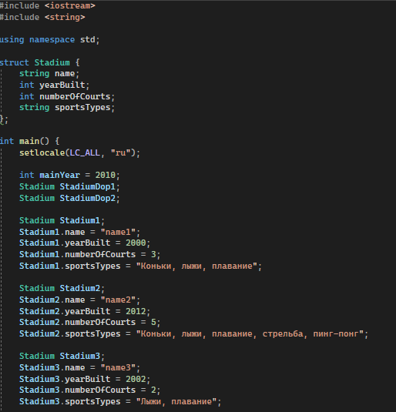

Рис. 1 – код программы

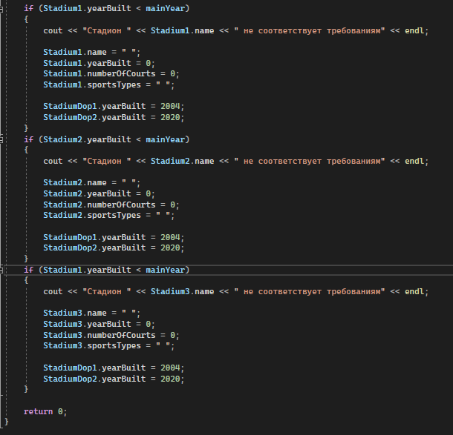

Рис. 2 – код программы 2

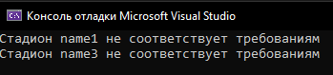

Рис. 3 – пример работы программы 1